TRƯỜNG ĐẠI HỌC THỦY LỢI
KHOA CÔNG NGHỆ THÔNG TIN

BÁO CÁO BÀI TẬP LỚN MÔN HỌC
CƠ SỞ DỮ LIỆU
Đề tài: Dự án web xem phim online - MegaFilm
Nhóm sinh viên thực hiện: Nhóm 4B
Thành viên nhóm: Lê Yến Vi
Ngô Thị Thanh Vân
Tăng Thùy Trâm
Nguyễn Hữu Luân

Giảng viên hướng dẫn: Lê Thị Tú Kiên

Hà Nội, tháng 10 năm 2025

I. Xây dựng biểu đồ thực thể liên kết (ER) của bài toán được giao (phân tích và giải nghĩa chi tiết từng bước).

1.1 Biểu đồ thực thể liên kết (ER).
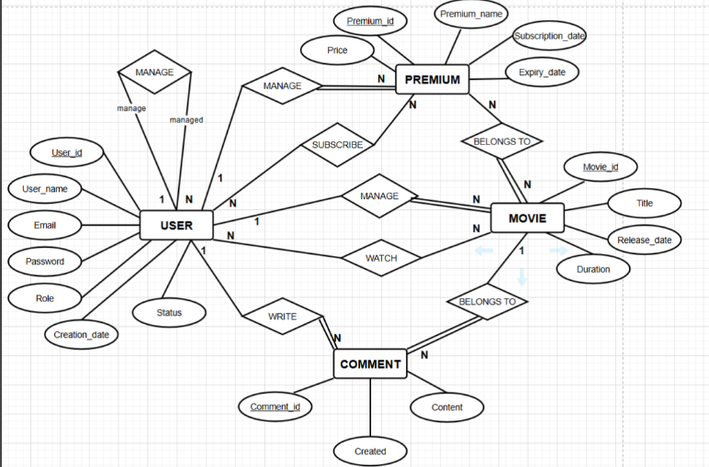

1.2 Phân tích và giải nghĩa chi tiết từng bước.

A:TÓM TẮT
1.Mục tiêu mô hình: quản lí Users,Movies,Premium plans,Comments,và các quan hệ giữa chúng(watch,manage,...).
2.Các thực thể chính:USER,MOVIE,PREMIUM,COMMENT.
3.Quan hệ chính: USER-WRITE->COMMENT,USER-WATCH->MOVIE,USER-SUBSCRIBE->PREMIUM,USER-MANAGE->MOVIE/PREMIUM(quản trị).
B:PHÂN TÍCH
*Thực thể: USER
Thuộc tính trong sơ đồ: User_id,User_name,Email,Password,Role,Creation_date,Status.
Khóa chính:User_id
Ghi chú:
Role:phân biệt admin/user
Status:trạng thái user
Creation_date:ngày tạo tài khoản
*Thực thể: MOVIE
Thuộc tính: Movie_id,Title,Release_date,Duration
Khóa chính: Movie_id
Ghi chú:
Duration:khoảng thời gian
*Thực thể:PREMIUM
Thuộc tính:premium_id,premium_name,price,
Khóa chính: premium_id
Ghi chú:
price:giá gói
subscription:đăng ký
*Thực thể:COMMENT
Thuộc tính: comment_id,content,created
Khóa chính:comment_id
Quan hệ: mỗi comment viết bởi 1 user và thuộc về 1 movie
C: QUAN HỆ
1.User write comment
Mô tả:User viết comment: 1 user - N comment(1 người dùng có thể viết nhiều comment). 1 comment - 1 user(1 comment viết bởi 1 user)
Ràng buộc: comment.user_id FK->user.user_id
2.Comment belongs to movie
Mô tả: comment thuộc về 1 movie: 1 movie - N comment;1 comment - 1 movie.
Ràng buộc: comment.movie_id FK->movie.movie_id
3.User watch movie
Mô tả:quan hệ lịch sử xem: 1 user - N movie,N user - 1 movie
4.User subscribe premium
Mô tả: người dùng đăng ký một gói premium: mỗi user có thể nhiều lần đăng ký theo thời gian,một gói premium có thể được đăng ký bởi nhiều user->N:N theo thời gian.
5.Movie belongs to premium
Mô tả: 1 movie có thể thuộc về 1 gói nào đó:
+Mỗi movie chỉ thuộc 1 gói(1:N) hoặc
+1 movie được gắn với nhiều gói (1:N)
6.User manage movie/premium
Mô tả: người dùng có vai trò quản trị có thể quản lý movies và premium

II. Ánh xạ biểu đồ ER đã xây dựng được sang lược đồ CSDL quan hệ.

2.1 Các bước chuyển đổi.
Bước 1: Chuyển kiểu thực thể thành lược đồ quan hệ.
Các thuộc tính đơn của thực thể => các thuộc tính của lược đồ.
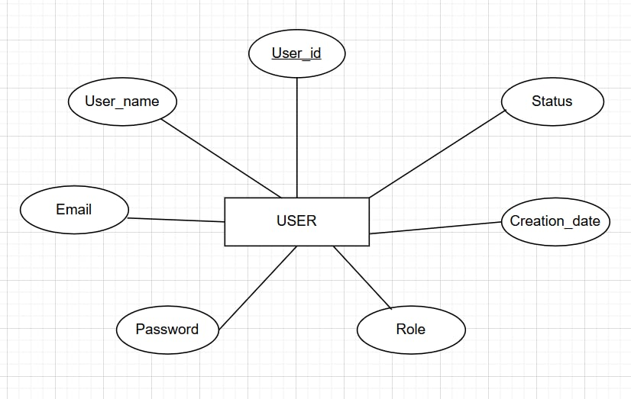
=> USER(User_id, User_name, Email, Password, Role, Creation_date, Status)
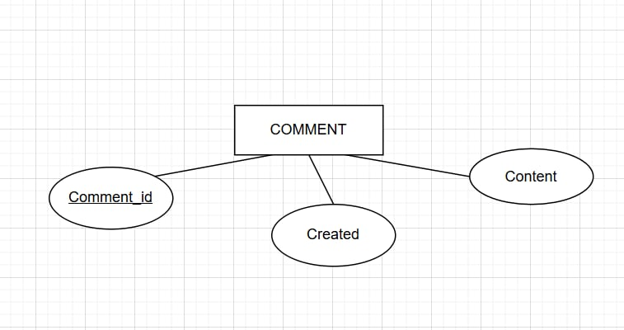
=> COMMENT(Comment_id, Created, Content)
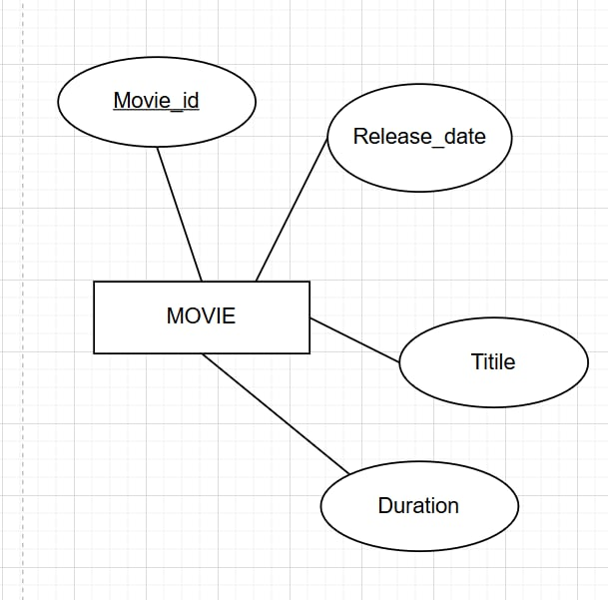
=> MOVIE(Movie_id, Title, Release_date, Duration)

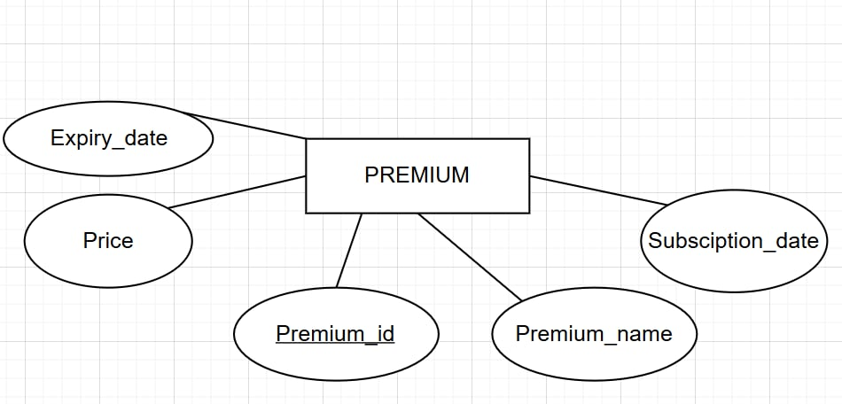
=> PREMIUM(Premium_id, Premium_name, Subscription_date, Expiry_date, Price)

Bước 2: Chuyển kiểu thực thể yếu thành lược đồ quan hệ.
Vì biểu đồ thực thể liên kết (ER) đã xây dựng được không có thực thể yếu => Chuyển sang bước 3.

Bước 3: Chuyển thuộc tính đa trị thành lược đồ quan hệ.
Vì biểu đồ thực thể liên kết (ER) đã xây dựng được không có thuộc tính đa trị => Chuyển sang bước 4.

Bước 4: Chuyển kiểu liên kết cấp 2, tỉ số liên kết 1:1 thành liên kết giữa các lược đồ quan hệ.
Vì biểu đồ thực thể liên kết (ER) đã xây dựng được không có kiểu liên kết cấp 2 với tỉ số liên kết 1:1 => Chuyển sang bước 5.

Bước 5: Chuyển kiểu liên kết cấp 2, tỉ số liên kết 1:N thành liên kết giữa các lược đồ quan hệ.
Khóa chính của quan hệ bên 1 trở thành khóa ngoại của quan hệ bên N.
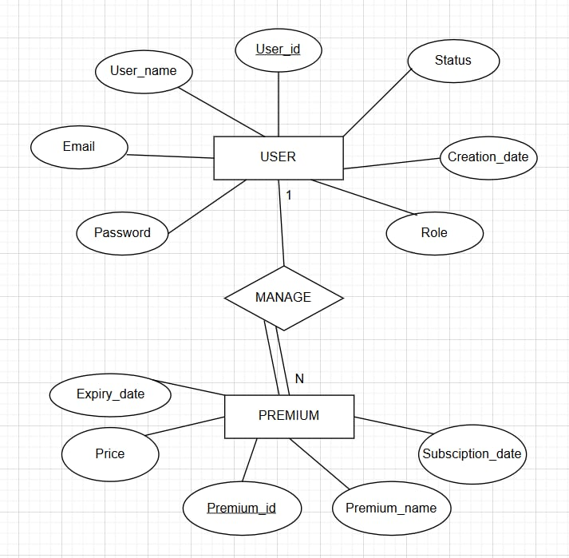
=> PREMIUM(Premium_id, Premium_name, Subscription_date, Expiry_date, Price, User_id)

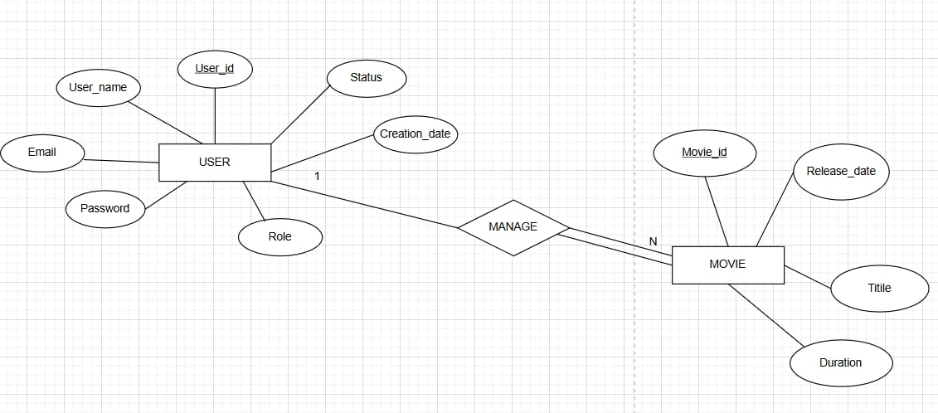
=> MOVIE(Movie_id, Title, Release_date, Duration, User_id)

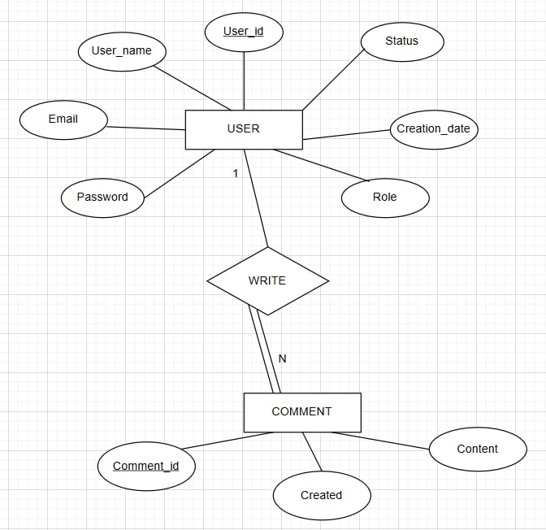=> COMMENT(Comment_id, Created, Content, User_id)

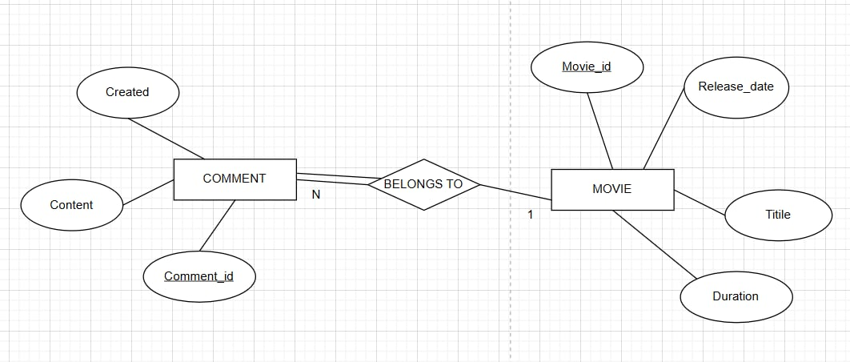=> COMMENT(Comment_id, Created, Content, User_id, Movie_id)

Bước 6: Chuyển kiểu liên kết cấp 2, tỉ số liên kết N:N thành lược đồ quan hệ.
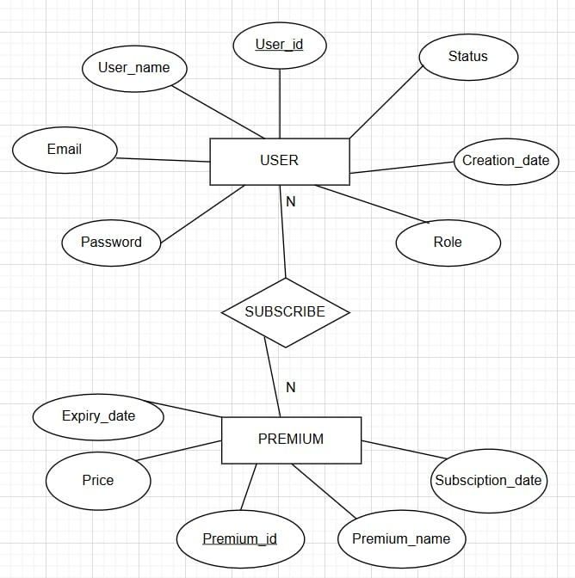
=> SUBSCRIBE(User_id, Premium_id)

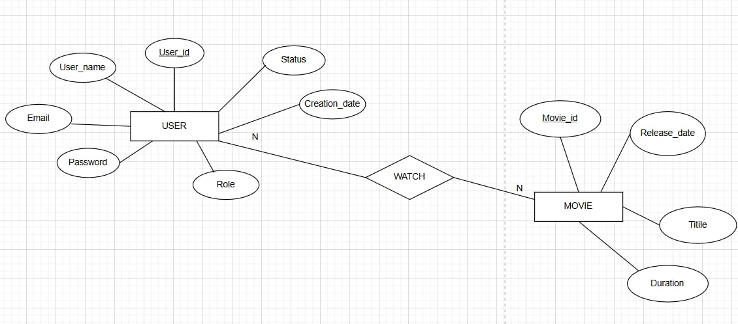
=> WATCH(User_id, Movie_id)

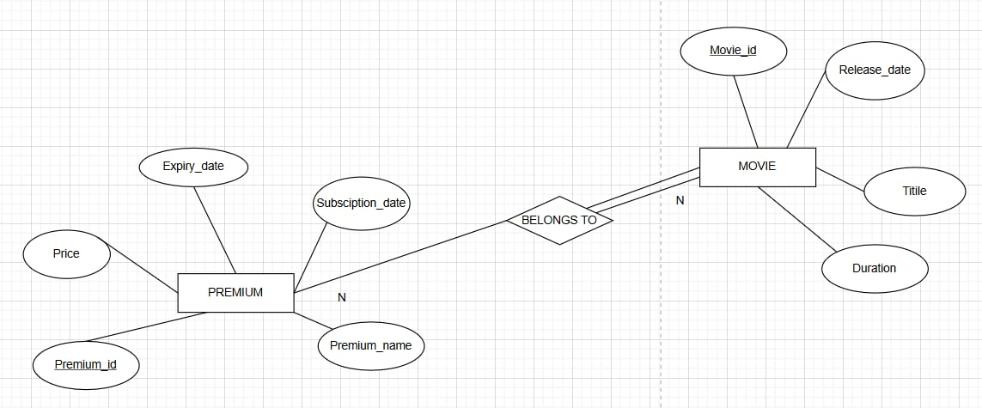
=> BELONGS_TO(Movie_id, Premium_id)

2.2 Kết luận các lược đồ quan hệ chuyển đổi từ ER
USER(User_id, User_name, Email, Password, Role, Creation_date, Status)
COMMENT(Comment_id, Created, Content, User_id, Movie_id)
MOVIE(Movie_id, Title, Release_date, Duration, User_id)
PREMIUM(Premium_id, Premium_name, Subscription_date,
Expiry_date, Price, User_id)
SUBSCRIBE(User_id, Premium_id)
WATCH(User_id, Movie_id)
BELONGS_TO(Movie_id, Premium_id)

III. Xác định dạng chuẩn của các lược đồ quan hệ thu được ở YC2, chuẩn hóa chúng (thấp nhất) về dạng chuẩn 3 (3NF).

3.1 Bảng USER.
Lược đồ: USER(User_id, User_name, Email, Password, Role, Creation_date, Status)
Đặt User_id =A, User_name=B, Email=C, Password=D, Role=E, Creation_date=F, Status=G
Phụ thuộc hàm:
- Bảng USER: ID xác định một user duy nhất, gồm các thông tin liên quan đến user: User_id, User_name, Email, Password, Role, Creation_date, Status
- F = {A → B, A → C, A → D, A → E, A → F, A → G}
Chuẩn hóa:
- Bảng USER:
- Khóa chính: ID
-> Đạt 1NF vì không có thuộc tính đa trị
-> Đạt 2NF vì các thuộc tính không khóa phụ thuộc đầy đủ vào khóa chính ID
-> Đạt 3NF vì các thuộc tính không khóa phụ thuộc trực tiếp vào khóa chính ID

Kết luận: Bảng USER đã đạt chuẩn 3NF.

3.2 Bảng COMMENT
Lược đồ: COMMENT(Comment_id, Created, Content, User_id, Movie_id)
Đặt Comment_id=A, Created=B, Content=C, User_id=D, Movie_id=E
Phụ thuộc hàm:
- Bảng COMMENT: ID xác định một comment duy nhất, gồm các thông tin liên quan đến Comment_id, Created, Content
- F = {A → B, A → C, A → D, A → E}
Chuẩn hóa:
- Bảng COMMENT:
- Khóa chính: ID
-> Đạt 1NF vì không có thuộc tính đa trị
-> Đạt 2NF vì các thuộc tính không khóa phụ thuộc đầy đủ vào khóa chính ID
-> Đạt 3NF vì các thuộc tính không khóa phụ thuộc trực tiếp vào khóa chính ID
Kết luận: Bảng COMMENT đã đạt chuẩn 3NF.

3.3 Bảng MOVIE
Lược đồ: MOVIE(Movie_id, Title, Release_date, Duration, User_id)
Đặt Movie_id=A, Title=B, Release_date=C, Duration=D, User_id=E
Phụ thuộc hàm:
- Bảng MOVIE : ID xác định một MOVIE duy nhất, gồm các thông tin liên quan đến movie: Movie_id, Title, Release_date, Duration, User_id
- F = {A → B, A → C, A → D, A → E}
Chuẩn hóa:
- Bảng MOVIE:
- Khóa chính: ID
-> Đạt 1NF vì không có thuộc tính đa trị
-> Đạt 2NF vì các thuộc tính không khóa phụ thuộc đầy đủ vào khóa chính ID
-> Đạt 3NF vì các thuộc tính không khóa phụ thuộc trực tiếp vào khóa chính ID
Kết luận: Bảng MOVIE đã đạt chuẩn 3NF.

3.4 Bảng PREMIUM
Lược đồ: PREMIUM(Premium_id, Premium_name, Subscription_date, Expiry_date, Price, User_id)
Đặt Premium_id=A, Premium_name=B, Subscription_date=C, Expiry_date=D, Price=E, User_id =F
Phụ thuộc hàm:
- Bảng PREMIUM : ID xác định một PREMIUM duy nhất, gồm các thông tin liên quan đến premium: Premium_id, Premium_name, Subscription_date, Expiry_date, Price,User _id
- F = {A → B; A → E; A,F → C; A,F → D}
Chuẩn hóa:
- Bảng PREMIUM:
- Khóa chính: ID
-> Đạt 1NF vì không có thuộc tính đa trị
-> Đạt 2NF vì các thuộc tính không khóa phụ thuộc đầy đủ vào khóa chính ID
-> Chưa đạt 3NF vì các thuộc tính không khóa không phụ thuộc trực tiếp vào khóa chính ID

Giải pháp chuẩn hóa:
Tách bảng PREMIUM thành hai bảng:
1. PREMIUM_TYPE(Premium_id, Premium_name,
2. SUBSCRIBE(User_id, Premium_id, Subscription_date, Expiry_date)

Kết luận:
Bảng PREMIUM đã đạt chuẩn 3NF.

3.5 Bảng SUBCRIBE
Lược đồ: SUBSCRIBE(User_id, Premium_id)
Phụ thuộc hàm:
- Bảng SUBSCRIBE: Cặp (User_id, Premium_id) xác định một quan hệ duy nhất giữa người dùng và gói Premium.
Chuẩn hóa:
- Bảng SUBCRIBE:
- Khóa chính: ID
-> Đạt 1NF vì không có thuộc tính đa trị
-> Đạt 2NF vì các thuộc tính không khóa phụ thuộc đầy đủ vào khóa chính ID
-> Đạt 3NF vì các thuộc tính không khóa phụ thuộc trực tiếp vào khóa chính ID
Kết luận: Bảng SUBSCRIBE là bảng thể hiện mối quan hệ N:N giữa USER và PREMIUM, đã đạt chuẩn 3NF.

3.6 Bảng WATCH
Lược đồ: WATCH(User_id, Movie_id)
Phụ thuộc hàm:
- Bảng WATCH: Cặp (User_id, Movie_id) xác định một quan hệ duy nhất giữa người dùng và phim đã xem.
Chuẩn hóa:
- Bảng WATCH:
- Khóa chính: ID
-> Đạt 1NF vì không có thuộc tính đa trị
-> Đạt 2NF vì các thuộc tính không khóa phụ thuộc đầy đủ vào khóa chính ID
-> Đạt 3NF vì các thuộc tính không khóa phụ thuộc trực tiếp vào khóa chính ID

Kết luận: Bảng WATCH là bảng thể hiện mối quan hệ N:N giữa USER và MOVIE, đã đạt chuẩn 3NF..

3.7 Bảng BELONGS TO
Lược đồ: BELONGS_TO(Movie_id, Premium_id)

Phụ thuộc hàm:
- Bảng BELONG TO: Cặp (Movie_id, Premium_id) xác định một quan hệ duy nhất giữa phim và gói Premium mà nó thuộc về.
Chuẩn hóa:
- Bảng BELONG TO:
- Khóa chính: ID
-> Đạt 1NF vì không có thuộc tính đa trị
-> Đạt 2NF vì các thuộc tính không khóa phụ thuộc đầy đủ vào khóa chính ID
-> Đạt 3NF vì các thuộc tính không khóa phụ thuộc trực tiếp vào khóa chính ID
Kết luận: Bảng BELONGS_TO là bảng thể hiện mối quan hệ N:N giữa MOVIE và PREMIUM, đã đạt chuẩn 3NF.

IV. Tạo lập CSDL quan hệ vào SQL Server và nhập một số dữ liệu mẫu cho các bảng dữ liệu.

V. Mỗi thành viên trong nhóm đặt ra 4 câu hỏi trên CSDL quan hệ đã tạo ở YC4 và biểu diễn chúng bằng hai ngôn ngữ ĐSQH và SQL. Chú ý, 4 câu hỏi truy vấn phải bao gồm truy vấn có điều kiện trên một bảng, trên nhiều bảng, truy vấn tính tổng.

5.1 Lê Yến Vi
Câu 1:Liệt kê các gói Premium có giá > 100000
Ngôn ngữ ĐSQH:
π Premium_id, Premium_name, Price ( σ Price > 100000 (PREMIUM_TYPE) )
Ngôn ngữ SQL:
SELECT Premium_id, Premium_name, Price
FROM PREMIUM_TYPE
WHERE Price > 100000;

Câu 2:Liệt kê các bình luận được tạo sau 30/9/2025
Ngôn ngữ ĐSQH:
π Comment_id, Content, Created ( σ Created > '2025-09-30' (COMMENT) )
Ngôn ngữ SQL:
SELECT Comment_id, Content, Created
FROM COMMENT
WHERE Created > '2025-09-30';

Câu 3:Liệt kê tên người dùng và tên phim họ đã xem
Ngôn ngữ ĐSQH:
π UserName, Title (
(USER ⨝ USER.UserID = WATCH.UserID WATCH)
⨝ WATCH.Movie_id = MOVIE.Movie_id MOVIE
)

Ngôn ngữ SQL:
SELECT U.UserName, M.Title
FROM WATCH W
JOIN USER U ON W.UserID = U.UserID
JOIN MOVIE M ON W.Movie_id = M.Movie_id;

Câu 4:Tính số lượng phim mà mỗi người dùng đã xem
Ngôn ngữ ĐSQH:
ƩUserName; COUNT(Movie_id) (
USER ⨝ USER.UserID = WATCH.UserID WATCH
)
Ngôn ngữ SQL:
SELECT U.UserName, COUNT(W.Movie_id) AS So_Phim_Da_Xem
FROM WATCH W
JOIN USER U ON W.UserID = U.UserID
GROUP BY U.UserName;

5.2 Ngô Thị Thanh Vân
Câu 1: Liệt kê các phim được phát hành trước năm 2020
Ngôn ngữ ĐSQH:
π Title, Release_date (σ Release_date < '2020-01-01' (MOVIE))
Ngôn ngữ SQL:
SELECT Title, Release_date
FROM MOVIE
WHERE Release_date < '2020-01-01';
Câu 2: Liệt kê tên người dùng và số lượng bình luận họ đã viết
Ngôn ngữ ĐSQH:
Ʃ UserName; COUNT(Comment_id) (
USER ⨝ USER.UserID = COMMENT.UserID COMMENT
)
Ngôn ngữ SQL:
SELECT U.UserName, COUNT(C.Comment_id) AS SoLuongBinhLuan
FROM COMMENT C
JOIN USER U ON C.UserID = U.UserID
GROUP BY U.UserName;

Câu 3: Liệt kê tên phim và tên người dùng đã bình luận phim đó
Ngôn ngữ ĐSQH:
π Title, UserName (
(MOVIE ⨝ MOVIE.Movie_id = COMMENT.Movie_id COMMENT)
⨝ COMMENT.UserID = USER.UserID USER
)
Ngôn ngữ SQL:
SELECT M.Title, U.UserName
FROM COMMENT C
JOIN MOVIE M ON C.Movie_id = M.Movie_id
JOIN USER U ON C.UserID = U.UserID;

Câu 4: Tính tổng số phút (thời lượng) của tất cả các phim
Ngôn ngữ ĐSQH:
SUM Duration (MOVIE)
Ngôn ngữ SQL:
SELECT SUM(Duration) AS TongThoiLuongPhim
FROM MOVIE;

5.3 Tăng Thùy Trâm
Câu 1:Liệt kê tên, email người dùng có Role là “User” và Status là “Hoạt động”
Ngôn ngữ ĐSQH:
π UserName, Email ( σ Role='User' ∧ Status='Hoạt động' (USER) )

Ngôn ngữ SQL:
SELECT UserName, Email
FROM USER
WHERE Role = N'User' AND Status = N'Hoạt động';

Câu 2:Liệt kê tên các phim có thời lượng lớn hơn 130p
Ngôn ngữ ĐSQH:
π Title ( σ Duration > 130 (MOVIE) )
Ngôn ngữ SQL:
SELECT Title
FROM MOVIE
WHERE Duration > 130;

Câu 3:Liệt kê tên người dùng và tên gói họ đã đăng kí
Ngôn ngữ ĐSQH:
π UserName, Premium_name (
(USER ⨝ USER.UserID = SUBSCRIBE.UserID SUBSCRIBE)
⨝ SUBSCRIBE.Premium_id = PREMIUM.Premium_id PREMIUM)
Ngôn ngữ SQL:
SELECT U.UserName, P.Premium_name
FROM SUBSCRIBE S
JOIN USER U ON S.UserID = U.UserID
JOIN PREMIUM P ON S.Premium_id = P.Premium_id;

Câu 4:Tính tổng giá trị các gói Premium có giá > 100000
Ngôn ngữ ĐSQH:
SUMPrice​(σPrice>100000​(PREMIUM_TYPE))
Ngôn ngữ SQL:
SELECT SUM(Price) AS TongGiaTri
FROM PREMIUM_TYPE
WHERE Price > 100000;

5.4 Nguyễn Hữu Luân
Câu 1: Liệt kê các phim có ít nhất 1 bình luận
Ngôn ngữ ĐSQH:
πmovie_id,ttitle(MOVIE⨝MOVIE.movie_id=COMMENT.movie_idCOMMENT)
Ngôn ngữ SQL:
SELECT DISTINCT M.movie_id,M.title
FROM movies M
JOIN COMMENT C on M.movie_id=C.movie_id
Câu 2: Liệt kê tên và giá của tất cả các gói Premium
Ngôn ngữ ĐSQH:
πpremium_name,price(PREMIUM)
Ngôn ngữ SQL:
SELECT Premium_name,price
FROM ;
Câu 3:Tìm danh sách người dùng đã bình luận về phim”ABC”
Ngôn ngữ ĐSQH:
πuser_name(USER⨝USER.user_id( COMMENT⨝COMMENT.movie_id=MOVIE.movie_id∧MOVIE.title=’ABC’MOVIE))
Ngôn ngữ SQL:
SELECT DISTINCT u.user_name
FROM users u
JOIN comments c on u.user_id = c.user_id
JOIN movies m on c.movie_id = m.movie_id
WHERE m.title = ‘ABC’;
Câu 4: Liệt kê tiêu đề và ngày phát hành phim
Ngôn ngữ ĐSQH:
πtitle,release_date(MOVIE)
Ngôn ngữ SQL:
SELECT title,release_date
FROM movies;

